ЭК АЗ 2г/о №1
Тема «Равновесная цена»
В условиях рыночной экономики на рынке товаров и услуг взаимодействуют а потребители и производители.
Если одни стремятся купить подешевле, а другие продать подороже, то как же они достигают согласия в условиях взаимодействия на рынке?

Рассмотрим как взаимодействуют спрос и предложение.
Оговоримся, что наши рассуждения относятся к условиям совершенной конкуренции (большое число продавцов взаимодействует с большим числом покупателей, все они равноправны, никто по отдельности не может повлиять на цену).
Совместим шкалу спроса и шкалу предложения

Величина спроса | Цена(Р) | Величина предложения
50 | 10 | 2
42 | 15 | 10
32 | 20 | 18
25 | 25 | 25
20 | 30 | 30
15 | 35 | 37
10 | 40 | 42

Взаимодействие спроса и предложения приведёт к установлению равновесной или рыночной цены.

Равновесная цена -цена, при количество товара (услуг), предлагаемого продавцами, совпадёт с количеством товара, которое готовы купить покупатели.
(Цена, при которой предложение точно уравновешивает спрос)..

Точка пересечения демонстрирует цену равновесия (у нас 25рублей) в данном месте в данное время. Цены будут незначительно колебаться вокруг этой цены.

Равновесный объем 25 штук.

Что произойдет, если количество товара, предлагаемого продавцами на рынке, будет выше равновесного объёма?
избыточное предложение товара, которое приведёт к $↓$ цен до уровня равновесных.
Кризис перепроизводства
такая ситуация сложилась в России в 1993-1997 гг. при продаже отечественных легковых автомобилей. При тех ценах, которые хотели за свои автомобили «ВАЗ» и «АЗЛК», этот товар стал продаваться с трудом. Отечественные автозаводы оказались в тяжелейшей экономической ситуации: на их территории стали скапливаться невостребованные машины. Менеджерам этих предприятий пришлось срочно искать способы замедления роста цен на «Жигули» и «Москвичи» и сокращения затрат на их изготовление.
Неудовлетворённый спрос (дефицит товара ) ведёт к $↓$ цены. кризис недопроизводства
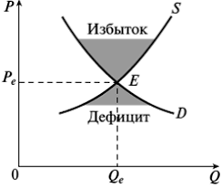

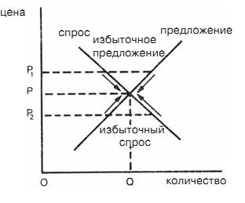

2. Выполните упражнение «Анализируем ситуацию на рынке помидоров».

Проанализировав ситуацию на рынке помидоров в группе, сформулируйте решение по каждому заданию. Аргументируйте свой ответ.

Даны шкалы спроса и предложения на рынке помидоров:
Цена за 1 кг ( руб.) | Величина спроса (млн. кг в год) | Величина предложения (млн. кг в год)
10 | 10 | 3
12 | 9 | 4
14 | 8 | 5
16 | 7 | 6
18 | 6 | 7
20 | 5 | 8

а) Начертите кривые спроса и предложения для помидоров и найдите равновесную цену и равновесное количество.
б) Что будет иметь место – дефицит или избыток помидоров на рынке, - если цена будет равна 12 рублей; 20 рублей?
в) Почему и в каком направлении будут изменяться цены на помидоры из пункта (б) в случаях дефицита и избытка?
г) Покажите на графике, как изменятся равновесная цена и равновесное количество, если Министерство здравоохранения России предупредит, что от потребления помидоров краснеют белки глаз и на коже высыпает сыпь. Объясните, почему цена не сохранилась на своем первоначальном уровне.
д) Покажите на графике, как изменится равновесная цена и равновесное количество, если правительство в порядке поддержания сельского хозяйства введет субсидию на каждый килограмм выращенных помидоров.

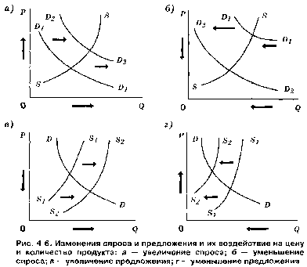

Задача опережающего характера для работы на уроке:
Спрос на бананы описывается уравнением: Q_{d} = 2400 – 100P, а предложение бананов – уравнением Q_{s} = 1000 + 250P, где Q – количество килограммов бананов, купленных или проданных за день; P – цена 1 килограмма бананов (в тыс. рублей).
- Определите параметры равновесия на рынке бананов (равновесную цену и количество).
- Какое количество бананов было бы продано при цене 3 000 рублей за 1 кг?
- Какое количество бананов было бы продано при цене 5 000 рублей за 1 кг?

 Задание: Изучить конспект темы «Равновесная цена»
Посмотреть видеофильм «Взаимодействие спроса и предложения. Равновесие на рынке»
Выполнить задания
Прислать фотоотчёт в ватсап на номер 89525635480 или на мою электронную почту viera.liemieshieva@mail.ru

